Viega Italia S.r.l.
Via Toscana 19
40069 Zola Predosa (BO)
Tel. +(39) 051-6712010
viega.it
Patrizia Fiaccadori
patrizia.fiaccadori@viega.it

Ufficio Stampa:
Threesixty
Via Vagnone 1
10143 Torino
Tel. 011-547471
www.threesixty.it
info@360info.it

I progetti di cooperazione WASH Viega Foundation

La qualità dell’acqua base della salute pubblica in India

Zola Predosa (BO), 11 marzo 2024 – Viega ha fatto delle soluzioni tecnologiche per l’igiene dell’acqua il focus della sua ricerca lungo 125 anni di storia.

Viega Foundation nasce per offrire un sostegno concreto alle comunità locali in India, attraverso pratiche igieniche di base, e in primis l’accesso all’acqua pulita. Tre i progetti WASH in corso.

Oltre due miliardi di persone nel mondo non hanno accesso all'acqua potabile, mentre sono più di tre miliardi gli individui che non dispongono di servizi igienici sicuri. La fonte è l’ONU che ha posto l‘accesso universale all’acqua potabile tra i primi dei 17 obbiettivi di Sviluppo Sostenibile (SDG) dell’Agenda 2030.

Viega Foundation per i progetti WASH

In quest’ambito i progetti di cooperazione internazionale vengono indicati dall'acronimo WASH (Water, Sanitation and Hygiene) e sono quelli su cui si concentra Viega Foundation:

"Una delle principali aree di competenza della nostra azienda è connessa alla tutela della qualità dell’acqua potabile negli edifici. Siamo consapevoli della nostra responsabilità in questo senso e con l'istituzione di Viega Foundation possiamo finanziare i progetti WASH in regioni che normalmente non raggiungiamo con le nostre consuete attività aziendali" spiega Anna Viegener, Presidente del Comitato azionisti Viega.

L’impegno in India, tra sfide e opportunità

Viega Foundation è impegnata in un’attività vitale per la salute delle persone sostenendo tre progetti WASH in India. "La scelta dell'India come primo paese in cui intervenire attivamente ci è parsa quasi obbligata. Vogliamo poter segnare una svolta concreta e misurabile con questa iniziativa" aggiunge Franz Viegener, del Comitato azionisti Viega.

L’India è peraltro uno dei mercati chiave per la crescita del Gruppo. Viega è presente con una propria filiale produttiva a Sanand dal 2015 a servizio del mercato locale, un ufficio vendite a Delhi e un centro seminari a Mumbai.

In questo contesto il successo dei progetti WASH assume una valenza di particolare importanza: nel 2023 l'India era il paese più popoloso del pianeta, con oltre 1,4 miliardi di abitanti. Circa la metà di queste persone non ha ancora un accesso sicuro all'acqua potabile, inoltre in mancanza di un sistema centrale per le acque reflue, il 90% dell’acqua utilizzata in abitazioni e impianti industriali viene reimmesso nel sistema di circolazione senza essere trattato. Nel subcontinente sono molte le realtà che stanno collaborando per raggiungere gli obiettivi SDG entro il 2030. Anche il governo indiano sta investendo in questo settore e si è posto obiettivi ambiziosi a beneficio della popolazione.

I progetti WASH in India

Sostenuto Viega Foundation, il WASH Institute invia particolari truck nei villaggi degli Stati indiani meridionali per trattare le acque reflue dei serbatoi di scarico su base decentrata, utilizzando una moderna tecnologia di filtraggio. La particolare dislocazione geografica dei centri abitati rende infatti praticamente impossibile collegare tutti i villaggi dell'India a un sistema centrale di acque reflue. Sono quindi necessarie idee innovative per dare alla popolazione l'accesso ad acqua potabile sicura che possa essere utilizzata in modo sostenibile.

Fondato nel 2008, il WASH Institute lavora a stretto contatto con il governo indiano e con istituzioni di ricerca internazionali per raggiungere questo obiettivo.

Impact Foundation e la sua iniziativa National Faecal Sludge and Septage Management (NFSSM) Alliance sono sostenute da Viega Foundation e forniscono consulenza agli enti governativi locali e regionali negli Stati relativamente poveri e meno del nord-est del Paese nell'ambito del progetto di finanziamento.

La topografia di queste regioni, spesso montuose, rende difficile lo sviluppo di soluzioni sistemiche per la gestione sicura delle acque reflue. Il progetto mira a fornire ai responsabili politici competenze ed esperienze pratiche. Impact Foundation è una delle organizzazioni no-profit più affermate in India e quindi un'importante interfaccia tra imprese, ONG e governo.

Infine, Yuva Unstoppable si dedica alla creazione di condizioni adeguate all’apprendimento con misure, quali programmi di tutoraggio e il miglioramento delle infrastrutture scolastiche. Nello Stato del Gujarat, il progetto di finanziamento si concentra sulla ristrutturazione dei servizi igienici e di altre aree nelle scuole, per garantire che circa 2.000 bambini abbiano accesso a servizi igienici puliti e all'acqua per lavarsi le mani. Nelle scuole viene utilizzato anche un container mobile con tecnologia di filtraggio, che consente di utilizzare più volte le acque reflue come acque grigie (ad esempio per realizzare il risciacquo dei bagni). Yuva Unstoppable è un'organizzazione no-profit ben consolidata in India, fondata nel 2005 come organizzazione di volontari che mira a migliorare la vita dei bambini e dei giovani meno fortunati.

IT_PR240311_Viega-Foundation.docx

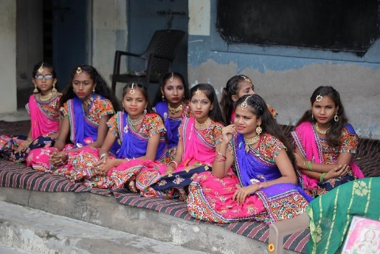 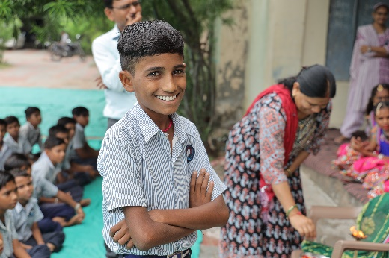
(IT_PR240311_Viega Foundation_Yuva_01.jpg,
IT_PR240311_Viega Foundation_Yuva_02.jpg)

Didascalie:

Viega Foundation sostiene un'iniziativa dell'organizzazione no-profit Yuva Unstoppable che fornisce l'accesso a servizi igienico-sanitari e funzionali e ad acqua pulita a 2.000 alunni delle scuole dello stato indiano del Gujarat. (Foto: Viega Foundation)

Viega Foundation

L’ente di beneficenza del Gruppo Viega, si focalizza sul sostegno a progetti in linea con l'area di competenza principale Viega: la qualità dell'acqua potabile negli edifici.
La fondazione sostiene le organizzazioni in India nel miglioramento delle condizioni di vita, in particolare per quanto riguarda l'acqua potabile, l'accesso alle strutture sanitarie e la promozione di pratiche igieniche sicure. Si concentra su progetti che promuovono soluzioni innovative e tecnologiche, nonché misure olistiche per le comunità e le città.

Viega
Viega è un’azienda esperta nell’igiene dell’acqua potabile destinata agli edifici ed è uno dei leader del mercato mondiale nella tecnica d’installazione. Come impresa familiare che pone al primo posto la qualità, con oltre 5.000 collaboratori a livello internazionale, Viega vanta 125 anni di esperienza nell’impiantistica edile. Le principali attività dell’azienda riguardano la tutela e l’ulteriore sviluppo dell’igiene dell’acqua potabile, dell’efficienza energetica e degli standard di comfort e sicurezza all’interno degli edifici. Il gruppo Viega sviluppa e produce oltre 17.000 prodotti e sistemi nelle sue 10 sedi presenti nel mondo.

